fischerwerke Hochleistungsanker FH II

fischerwerke

Eigenschaften

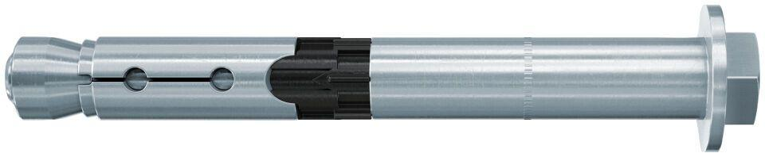

Oberfläche

galvanisch verzinkt

Werkstoff

Edelstahl, Stahl

Länge (mm)

70,00 - 268,00

Durchmesser (mm)

10,00 - 32,00